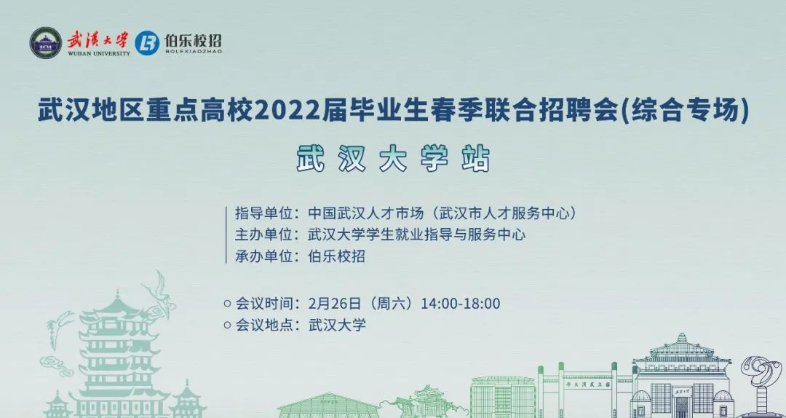
尊敬的用人单位：

为进一步贯彻党中央、国务院关于做好高校毕业生就业工作的指示精神和决策部署，积极落实教育部“24365校园招聘服务”政策，加强武汉地区各重点高校之间的就业协作与交流，助力“我选湖北”、“学子留汉工程”等各城市引才留才工程，推动地方经济社会创新发展，在中国武汉人才市场（武汉市人才服务中心）指导下、经协商,武汉大学学生就业指导与服务中心、华中科技大学就业指导与服务中心、华中师范大学党委学生工作部、武汉理工大学学生就业指导中心、华中农业大学大学生就业指导中心、中南财经政法大学就业指导服务中心、中国地质大学（武汉）学生就业指导处、中南民族大学毕业生就业指导服务中心、湖北大学学生工作部学生就业指导服务中心、武汉科技大学毕业生就业指导中心、湖北工业大学招生与就业指导处、武汉工程大学就业指导中心、武汉纺织大学招生就业处等单位拟共同主办武汉地区重点高校2022届毕业生春季联合招聘会，诚邀各用人单位参会选聘人才！

一、组织承办

主办单位：武汉大学学生就业指导与服务中心

支持单位：华中科技大学就业指导与服务中心、华中师范大学党委学生工作部、武汉理工大学学生就业指导中心、华中农业大学大学生就业指导中心、中南财经政法大学就业指导服务中心、中国地质大学（武汉）学生就业指导处、中南民族大学毕业生就业指导服务中心、湖北大学学生工作部学生就业指导服务中心、武汉科技大学毕业生就业指导中心、湖北工业大学招生与就业指导处、武汉工程大学就业指导中心、武汉纺织大学招生就业处

指导单位：中国武汉人才市场（武汉市人才服务中心）

承办单位：伯乐校招

二、时间地点

会议时间：2022年2月26日（周六）（14:00-18:00）

会议地点：武汉大学

三、参会对象

1.参会单位：对2022届本、硕、博应届毕业生具有招聘需求的全国各地区人社厅/ 局、国企单位、事业单位、高等院校、医院、科研院所及知名企业等。

2.参会学生：主办单位及支持单位所在高校2022届本科、硕士、博士应届毕业生及其他高校2022届毕业生。

四、会务服务

1.展位设置：每个展位包含1桌2椅、招聘文具1套、饮用水2瓶、工作午餐2份。

2.精准宣传：各主办单位及支持单位所在高校就业信息网、就业微信公众号、2022届毕业生就业群、院系群、“伯乐校招”小程序、伯乐校招网、伯乐校招微信公众号等进行会议信息推送。

3.除主办高校毕业生外的其他各支持单位所在高校的毕业生，由各支持单位协调组织参会。

4.如用人单位因招聘行程不能参会，承办方为用人单位设立代招展位并提供代招服务。

五、报名方式

（一）报名时间

即日起至每场招聘会开始前一周，名额有限，报满即止。

（二）线上报名

用人单位可以通过PC端
https://www.bolexiaozhao.com/index.php/Home/Meet/meetofflineinfo/id/279.html

微信公众号或者小程序访问伯乐校招，并根据以下流程完成报名。

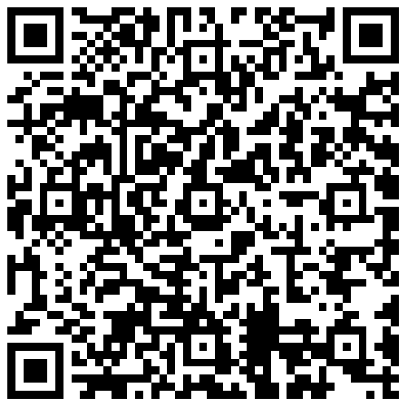
1.注册并完善单位信息;

2.发布本次双选会招聘岗位及薪酬福利等;

3.双选会管理栏目选择本场双选会，完成缴费，通过审核后即完成报名。

（三）线下报名

1.电话咨询——填写报名回执——完成缴费——报名成功；

2.报名咨询

胡老师：027-68788915；15629183173（同微信）；
张老师：027-68788916；13260598252（同微信）。

六、特别提示

1.根据疫情防控工作要求，来校前14日有涉疫地区旅居史、密接史、接触史的；有发热、咳嗽、乏力等可疑症状未治愈的；返回国（境）内未满14+7+7的；其它暂时不宜来校的人员，不能参加线下招聘活动。

2.用人单位请于招聘活动开始前30分钟进场布置。招聘期间各单位应严格遵循学校防疫要求，做好招聘活动现场管理。

3.若因疫情防控要求等特殊情形致使不能开展线下招聘会的，则本场招聘会以空中双选会的形式开展。

七、其他场次

序号 | 标题 | 时间 | 学校
1 | 中南财经政法大学2022届毕业生春季首场供需见面会 | 2月26日（周六）09:00-12:00 | 中南财经政法大学
2 | 武汉地区重点高校2022届毕业生春季联合招聘会（综合专场）武汉大学站 | 2月26日（周六）14:00-18:00 | 武汉大学
3 | 武汉地区重点高校2022届毕业生春季联合招聘会（综合专场）华中科技大学站 | 2月27日（周日）09:00-12:00 | 华中科技大学
4 | 武汉地区重点高校2022届毕业生春季联合招聘会（综合专场）华中农业大学站 | 2月27日（周日）14:00-18:00 | 华中农业大学
5 | 华中师范大学2022届毕业生春季供需见面会（第二场） | 3月4日（周五）09:00-12:00 | 华中师范大学
6 | 武汉地区重点高校2022届毕业生春季联合招聘会（综合专场）武汉科技大学站 | 3月5日（周六）09:00-12:00 | 武汉科技大学
7 | 武汉地区重点高校2022届毕业生春季联合招聘会（综合专场）湖北大学站 | 3月5日（周六）09:00-12:00 | 湖北大学
8 | 中南财经政法大学2022届毕业生春季供需见面会（第二场） | 3月5日（周六）14:00-18:00 | 中南财经政法大学
9 | 武汉地区重点高校2022届毕业生春季联合招聘会（综合专场）武汉理工大学站 | 3月6日（周日）14:00-18:00 | 武汉理工大学
10 | 武汉大学2022届毕业生春季精准就业系列招聘会信息科学类专场 | 3月7日(周一)14:00-18:00 | 武汉大学
11 | 华中科技大学2022届毕业生春季精准就业系列招聘会信息科学类专场 | 3月8日(周二)14:00-18:00 | 华中科技大学
12 | 武汉理工大学2022届毕业生春季精准就业系列招聘会信息科学类专场 | 3月9日(周三)14:00-18:00 | 武汉理工大学
13 | 武汉科技大学2022届毕业生春季精准就业系列招聘会信息科学类专场 | 3月10日(周四)14:00-18:00 | 武汉科技大学
14 | 华中师范大学2022届毕业生春季供需见面会（研究生专场） | 3月11日（周五）09:00-12:00 | 华中师范大学
15 | 武汉地区重点高校2022届毕业生春季联合招聘会（研究生专场）华中科技大学站 | 3月12日（周六）09:00-12:00 | 华中科技大学
16 | 中南财经政法大学2022届毕业生春季供需见面会（研究生专场） | 3月12日（周六）14:00-18:00 | 中南财经政法大学
17 | 武汉地区重点高校2022届毕业生春季联合招聘会（研究生专场）武汉大学站 | 3月13日（周日）09:00-12:00 | 武汉大学
18 | 武汉地区重点高校2022届毕业生春季联合招聘会（研究生专场）武汉理工大学站 | 3月13日（周日）14:00-18:00 | 武汉理工大学
19 | 武汉工程大学2022届毕业生春季精准就业系列招聘会工学类专场 | 3月14日(周一)14:00-18:00 | 武汉工程大学
20 | 湖北工业大学2022届毕业生春季精准就业系列招聘会理学类专场 | 3月15日（周二）14:00-18:00 | 湖北工业大学
21 | 武汉地区重点高校2022届毕业生春季联合招聘会（研究生专场）华中农业大学站 | 3月15日（周二）09:00-12:00 | 华中农业大学
22 | 华中科技大学2022届毕业生春季精准就业系列招聘会工学类专场 | 3月15日(周二)14:00-18:00 | 华中科技大学
23 | 武汉地区重点高校2022届毕业生春季联合招聘会（综合专场）武汉纺织大学站 | 3月16日（周三）09:00-12:00 | 武汉纺织大学
24 | 武汉大学2022届毕业生春季精准就业系列招聘会工学类专场 | 3月16日(周三)14:00-18:00 | 武汉大学
25 | 武汉理工大学2022届毕业生春季精准就业系列招聘会工学类专场 | 3月17日(周四)14:00-18:00 | 武汉理工大学
26 | 华中科技大学2022届毕业生春季精准就业系列招聘会理学类专场 | 3月20日(周日)14:00-18:00 | 华中科技大学
27 | 武汉地区重点高校2022届毕业生春季联合招聘会（综合专场）湖北工业大学站 | 3月21日(周一)09:00-12:00 | 湖北工业大学
28 | 武汉地区重点高校2022届毕业生春季联合招聘会（综合专场）武汉工程大学站 | 3月22日（周二）09:00-12:00 | 武汉工程大学
29 | 武汉大学2022届毕业生春季精准就业系列招聘会理学类专场 | 3月22日(周二)14:00-18:00 | 武汉大学
30 | 武汉理工大学2022届毕业生春季精准就业系列招聘会理学类专场 | 3月23日(周三)14:00-18:00 | 武汉理工大学
31 | 武汉大学2022届毕业生春季精准就业系列招聘会水利环保专场 | 3月24日(周四)14:00-18:00 | 武汉大学
32 | 华中师范大学2022届毕业生春季精准就业系列招聘会人文社科类专场 | 3月28日(周一)14:00-18:00 | 华中师范大学
33 | 中南财经政法大学2022届毕业生春季精准就业系列招聘会人文社科类专场 | 3月29日(周二)14:00-18:00 | 中南财经政法大学
34 | 武汉大学2022届毕业生春季精准就业系列招聘会人文社科类专场 | 3月30日(周三)14:00-18:00 | 武汉大学
35 | 华中科技大学2022届毕业生春季精准就业系列招聘会人文社科类专场 | 3月31日(周四)14:00-18:00 | 华中科技大学
36 | 华中师范大学2022届毕业生暨2023届实习生供需见面会 | 4月15日(周五）09:00-12:00 | 华中师范大学
37 | 华中科技大学2022届毕业生暨2023届实习生供需见面会 | 4月16日(周六）09:00-12:00 | 华中科技大学
38 | 中南财经政法大学2022届毕业生暨2023届实习生供需见面会 | 4月16日(周六）14:00-18:00 | 中南财经政法大学
39 | 武汉理工大学2022届毕业生暨2023届实习生供需见面会 | 4月17日（周日）09:00-12:00 | 武汉理工大学
40 | 武汉大学2022届毕业生暨2023届实习生供需见面会 | 4月17日（周日）14:00-18:00 | 武汉大学
41 | 华中农业大学2022届毕业生暨2023届实习生供需见面会 | 4月19日（周二）09:00-12:00 | 华中农业大学
42 | 武汉大学2023届实习生供需见面会 | 5月14日（周六）09:00-12:00 | 武汉大学
43 | 华中师范大学2023届实习生供需见面会 | 5月14日（周六）14:00-18:00 | 华中师范大学
44 | 中南财经政法大学2023届实习生供需见面会 | 5月15日（周日）09:00-12:00 | 中南财经政法大学
更多省外场次持续更新中......
备注：如遇场次、时间调整等客观因素变动将另行通知。

